ARPLASTIX RESISTE Le 28 avril 2020
Envoi n°3 de René URIEN pour une «séance blanche virtuelle» sur les techniques picturales
DE LA CATHEDRALE DE SALISBURY, DESSIN MAGISTRAL DE TURNER, A QUELQUES ASPECTS PRATIQUES DE LA PERSPECTIVE A 2 POINTS DE FUITE PRINCIPAUX
En Février 2018, au sein du groupe ArplastiX, j’ai présenté un exposé sur la perspective, basé sur le commentaire d’oeuvres de grands maîtres: Léonard de VINCI, VERMEER, TURNER,…. Voici, pour cette aquarelle de TURNER, l’essentiel de ce que j’ai fait partager aux quinze personnes présentes. Merci à ceux qui m’ont déjà entendu d’excuser les redites. Je développe ensuite des aspects pratiques de la perspective à 2 points de fuite principaux
Je continue à prôner une forme virtuelle des «séances blanches» (=séances initiées avec succès, il y a quelques années, «en présentiel», par Christian VOISARD) .Dans les mois à venir, par email, elles pourraient notamment concerner les techniques picturales, en privilégiant ce que les grands maîtres nous enseignent (et, éventuellement, certains des procédés de tel ou tel d’entre nous).Une rubrique ad hoc se trouve maintenant dans ARPLASTIX RESISTE de notre site WEB, en grande rénovation grâce à VICTOR.
UN DESSIN MAGISTRAL
«La cathédrale de Salisbury», aquarelle impressionnante de William TURNER, datant de 1802/1805, au format 66cmx51cm, est d’un type moins connu que ses paysages pré-impressionnistes ou quasi abstraits d’après 1835. Dès 1792, le jeune TURNER, dans la ligne des «topographes», s’était fait connaître par de telles peintures, exposées par la Royal Academy britannique. Il devint un des académiciens en 1802, et en sera plus tard président. Il fut élu professeur de perspective en 1807; mais il aurait préféré que le paysage soit la discipline enseignée.
,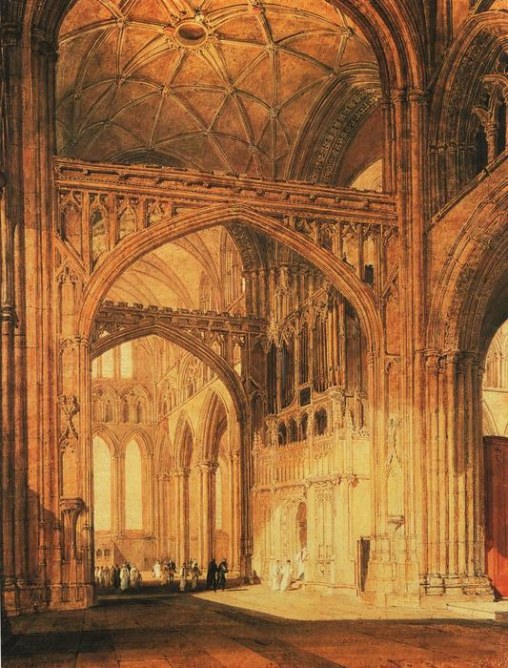
C’est un exemple très précis de perspective à deux points de fuite principaux, appliquée ici à l’intérieur d’un édifice qu’on peut comprendre comme un ensemble de «boîtes» (dont les faces verticales sont découpées par divers éléments d’architecture gothique). TURNER était assez discret sur ses techniques picturales; parfois il jouait sur la surprise en ajoutant lors du vernissage d’une exposition la touche de couleur qui faisait la différence avec les autres exposants. On dit aussi qu’il fut assez peu assidu comme professeur perspective. Néanmoins ce dessin est magistral, au sens premier de ce mot. Sa maîtrise de la perspective lui permettait parfois de modifier les proportions des édifices qu’il dessinait ou encore de représenter sur le même tableau ce qu’on verrait de divers points de vue (cf par exemple «Orage sur la piazzetta», aquarelle peinte à Venise en 1840)
Reconstituons les grandes lignes de sa mise en place. La ligne d’horizon se situe un peu au-dessus de la tête des personnages, donc très bas dans le tableau, l’oeil du peintre se projetant à intersection avec le bord des colonnes figurées à gauche. Les verticales sont dessinées comme des verticales (ce qui suppose que le peintre était assez loin pour que son angle visuel englobe le sommet des voûtes; sinon, il aurait fallu adopter une perspective à 3 points de fuite avec légère convergence des images des verticales vers le haut de la feuille). Les plans des grandes arcades étant de biais par rapport au plan frontal, on peut faire (ré)apparaître 2 ensembles de lignes de fuite:
- d’une part, celles qui convergent vers un point de la ligne d’horizon, qui se situe à gauche légèrement à l’extérieur du dessin, par exemple celles indiquées en rouge sur la photo ci-dessous; ce sont des horizontales parallèles aux parois de droite de la nef;
- d’autre part, celles indiquées en vert qui convergent vers un point situé assez loin sur la droite; ce sont des horizontales des grande arcades.
, 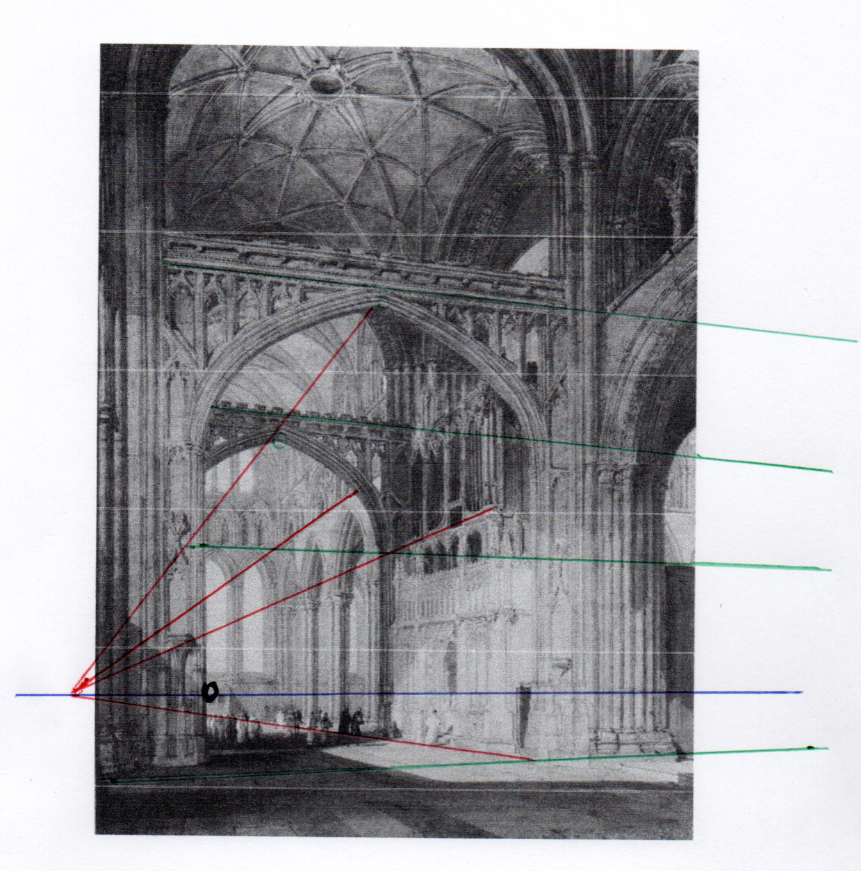
QUELQUES ASPECTS PRATIQUES
Assez souvent, dans la pratique, les principes de la perspective à 2 points de fuite principaux s’appliquent à des paysages urbains, le cas le plus simple étant la représentation de bâtiments dont façades et pignons, perpendiculaires entre eux, ne sont pas parallèles au plan frontal. Je vous livre ci-dessous quelques «trucs» facilitant la mise en place pour des dessins ou tableaux mettant en jeu ce type de perspective, en soulignant qu’il ne faut pas pour autant remplacer ce qui doit rester artistique par une surabondance d’épures, voire des calculs. Les quelques lignes de fuite esquissées comme indiqué plus loin sont à compléter au jugé par le dessinateur ou le peintre.
Par ailleurs, il peut y avoir d’autres points de fuite, notamment des couples de points de fuite analogues correspondant à des bâtiments d’orientations différentes, et des points de fuite de familles de lignes horizontales parallèles.
Pour le dessin d’imagination d’un tel bâtiment, la ligne d’horizon et la position A de l’angle le plus proche du bâtiment étant choisis, ainsi que le segment vertical AH (NB: ajoutez le point H que j’ai oublié d’indiquer sur mon schéma), certains peuvent s’inspirer des indications des manuels courants et didacticiels sommaires accessibles sur le WEB. Et dessiner les deux familles de lignes de fuite correspondant aux horizontales situées dans les façades ou pignons, telles que AB et AC, ou HF et HG (et aussi celles des portes, fenêtres et autres modénatures qui leur sont parallèles) à partir de 2 points de fuite F et G placés sur la ligne d’horizon. Mais dans les méthodes simplistes, on passe presque toujours sous silence la question de la vraisemblance du dessin: représente-t-on vraiment des droites qui dans la réalité sont orthogonales entre elles?

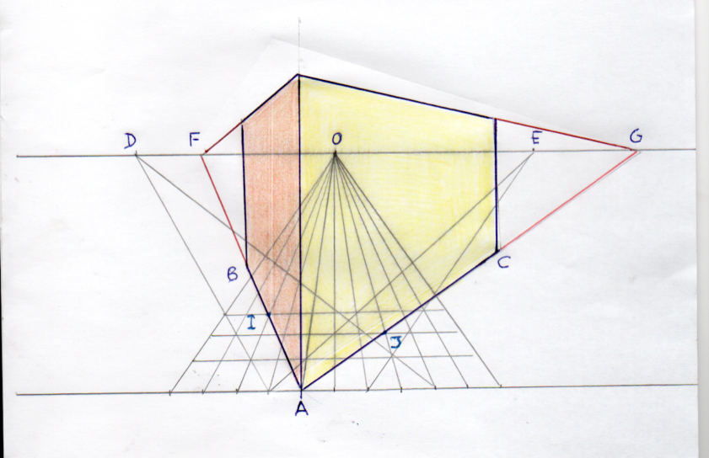
Pour assurer cette orthogonalité, quid de la position du 2ème point de fuite, le premier F étant choisi? Il y a un critère, que les (ex)matheux ayant fait leurs études avant le 3ème tiers du 20ème siècle comprendront aisément: sur la ligne d’horizon, les 2 points de distance D et E (cf mon envoi n°2) et les 2 points de fuite principaux considérés F et G forment une division harmonique. On retrouve facilement la formule qui relie alors les longueurs des segments OD, OE, OF et OG, ce qui permet de situer G, si F est choisi au préalable: OG = (OD)²/OF
Ainsi, il n’y a qu’une position possible pour le 2ème point de fuite G, d’autant plus éloignée du segment CD que le premier point de fuite est proche du milieu O de CD. En outre, si les positions des 2 points de fuite sont connues (rigoureusement ou plus ou moins empiriquement), on peut en déduire celles des points de distance.
On peut aussi penser à la méthode du quadrillage d’ALBERTI, figurée dans le schéma ci-dessus (NB: je dis bien «penser», si on veut éviter de faire de nos tableaux et dessins des épures de géométrie projective). Les cotés AB et AC seraient perpendiculaires dans la réalité, car ils suivent les diagonales AI et AJ de 2 rectangles obtenus par assemblage adéquat de carrés du quadrillage (ici 2X3 et 3X2); on vérifie incidemment, sur cet exemple, que OG=9 alors que OD=6 et OF=4 (on a bien 9= 6²/4). Ce schéma suppose que les 2 points de distance D et E sont à l’intérieur de la feuille ou du tableau, ce qui implique que l’artiste serait assez proche du motif, d’où l’apparence du volume représenté sur mon schéma. Pour éviter ce type d’effet, certains manuels (notamment celui de Louis PARREL, édité en 1961 et réédité en 2004) préconisent un «quadrillage rectangulaire» de base 1X3. La démarche que je conseillerais aux artistes amateurs que nous sommes, serait, avant des travaux d’imagination, de s’exercer le regard par des dessins ou tableaux d’observation (on l’espère, pour un futur proche, dans nos ateliers et séances sur le motif), les considérations théoriques qui précèdent intervenant seulement comme quelques éléments de «background»
Pour le dessin d’observation ou les tableaux faits sur le motif, il faut d’abord identifier la ligne d’horizon (évidente si on est de face au bord de la mer); puis identifier des lignes relevant des 2 points de fuite principaux. A l’aide d’une règle tenue à bout de bras, on peut souvent repérer un de ces points de fuite; mais l’autre sera fréquemment en dehors des limites du tableau ou du dessin; si possible, on le situera sur une feuille annexe.
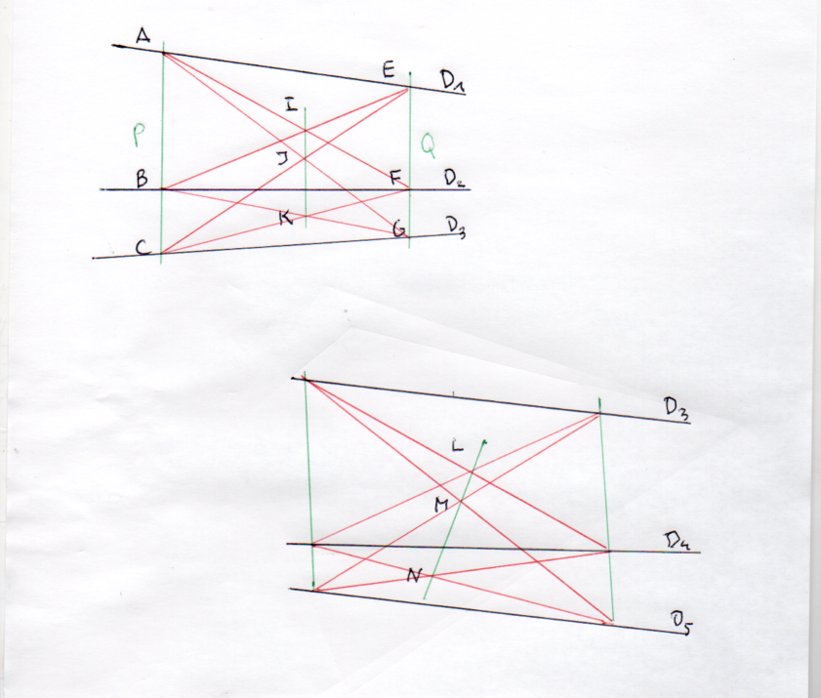
Si ce n’est pas possible, afin de valider les tracés de tronçons de lignes de fuite présumées, on peut utiliser le «truc», que je viens d’inventer, illustré par 2 dessins ci-dessus. On coupe D1, D2, et D3 par 2 parallèles P et Q; puis on trace les diagonales des trapèzes, d’où leurs points d’intersection I, J et K. Si ces points sont alignés et parallèles à Pet Q, on peut démontrer que D1 D2 et D3 prolongées se couperont au même point (de fuite). Au contraire, pour D3, D4et D5, les points d’intersection L, M et N ne sont pas sur une parallèle aux deux droites vertes de section. Les tracés peuvent se faire simplement sur une bande de calque dont les bords sont les lignes P et Q. Cette méthode, que je crois originale, me semble bien adaptée, car on jugera à l’œil : si les lignes tracées ici en vert sont à peu près parallèles, les lignes de fuite présumées seront à peu près exactes, ce qui suffit pour la vraisemblance du dessin.
Pour ceux qui travaillent d’après photos, le repérae des lignes et points de fuite est très facile. Mais ; personnellement je préfère dessiner sur le motif.
Bien sûr, tout ce qui précède, suppose qu’on opte pour le figuratif.
POUR LA SUITE, vous pouvez d’abord sur une reproduction papier de la photo de l’aquarelle de TURNER, à partir des lignes de fuite présumées, valider qu’elles convergent bien et peut être corriger un peu ce que j’ai souligné en vert et rouge sur la photo de l’aquarelle de TURNER, puis positionner les points de distance
Et merci d’avance-de vos questions et commentaires, de vos avis sur ce type de séance virtuelle et dans l’idéal de vos contributions.

